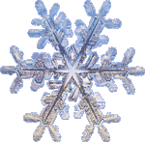
Skigebiet Schibler, Asp

Verkauf von Saisonkarten
Saison 2011/2012

Erwachsene Fr. 50.00
Kinder Fr. 30.00

Skilift-Team Asp

